异常作业
一．填空题 填空题
1．一个try语句块后必须跟（ catch ）语句块，（ finally ）语句块可以没有
2．自定义异常类必须继承（ Exception ）类及其子类
3．异常处理机制允许根据具体的情况选择在何处处理异常，可以在（ catch ）捕获并处理，也可以用throws子句把他交给（ 调用者 ）处理
二．选择题 二．选择题
1. finally语句块中的代码（ A ）
A．总是被执行
B．当try语句块后面没有catch时，finally中的代码才会执行
C．异常发生时才执行
D．异常没有发生时才被执行
2. 抛出异常应该使用的关键字是（ D ）
A．throw
B．catch
C．finally
D．throws
3. 自定义异常类时，可以继承的类是（ C ）
A．Error
B．Applet
C．Exception及其子类
D．AssertionError
4. 在异常处理中，将可能抛出异常的方法放在（ C ）语句块中
A．throws
B．catch
C．try
D．finally
5. 对于try{……}catch子句的排列方式，下列正确的一项是（ D ）
A．子类异常在前，父类异常在后
B．父类异常在前，子类异常在后
C．只能有子类异常
D．父类异常与子类异常不能同时出现
6. 使用catch(Exception e)的好处是（ B ）
A．只会捕获个别类型的异常
B．捕获try语句块中产生的所有类型的异常
C．忽略一些异常
D．执行一些程序
三．简答题 三．简答题
1. try/catch/finally如何使用？
try 内部填写可能出异常的语句块
catch 捕获可能发生的异常种类并进行处理
finally 无论如何都会执行的语句写在这里

2. throw/throws有什么联系和区别？
throw和throws都是对异常的一种抛出方式
throw表示此处抛出一个异常
throws通常用于方法声明那行，表示不解决异常，将异常交给调用者解决

3. 如何自定义异常类？
声明一个类，使其继承Exception或其子类
根据需求来重写Exception中的方法

4. 谈谈final、finally的区别和作用
final表示最终的，不可更改的，是用来标识一个变量是常量的
finally用在异常处理中，表示无论如何此代码块中的内容都会被执行

5. 如果try{}里有一个return语句，那么紧跟在这个try后的finally{}里的代码会不会被执行？
会，会现将return的表达式运算完不返回，等待finally执行完毕后，再执行返回操作

6. Error和Exception有什么区别？（重要）
Error是比Exception更为严重的问题，Error大多数与JVM相关，属于不太容易被预知的严重错误，我们没有办法对其预知并处理。如果发生Error则直接终止程序。Exception是可预知的错误，可以通过简单的捕获并处理，不需要因为这个小错误就完全宕机

7. 什么是RuntimeException？列举至少4个RuntimeException的子类
RuntimeException是运行时发生的异常，常见的子类有FileNotFoundException（无法找到文件），ArithmeticException（算术异常），NullPointerException（空指针异常）,ArrayOutOfBoundException（数组索引越界）

四．编程题
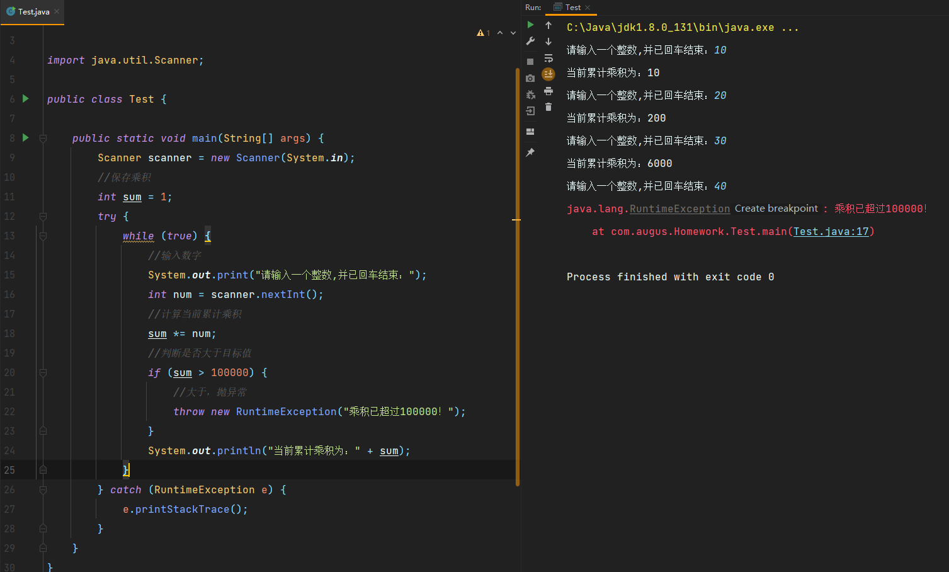
1．编写程序，要求输入若干整数，输入的同时计算前面输入各数的乘积，若乘积超过100000，则认为是异常，捕获并处理这个异常，输出信息。
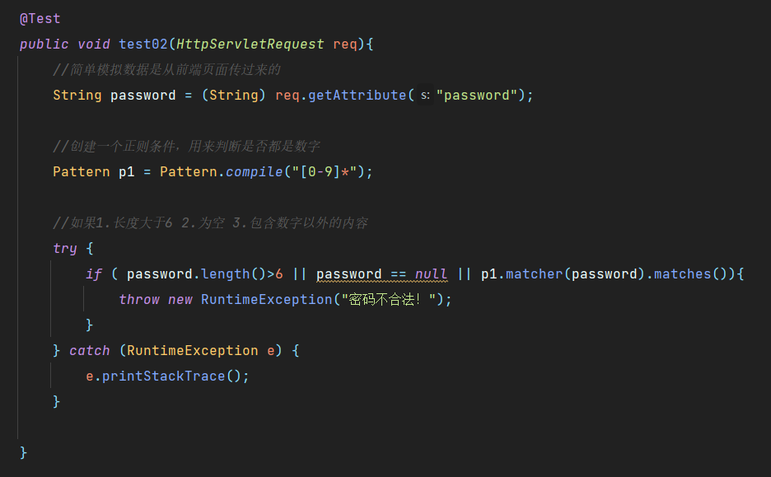
2．编写一个登录界面，要求帐户名只能由1至10位数字组成，密码只能有6位，任何不符合帐户名和密码要求的情况都视为异常，必须捕获并处理异常
3．设计自己的异常类表示对负数求平方根的错误；在类Test的主方法中，从键盘输入一个数，若输入的数不小于0，则输出它的平方根；
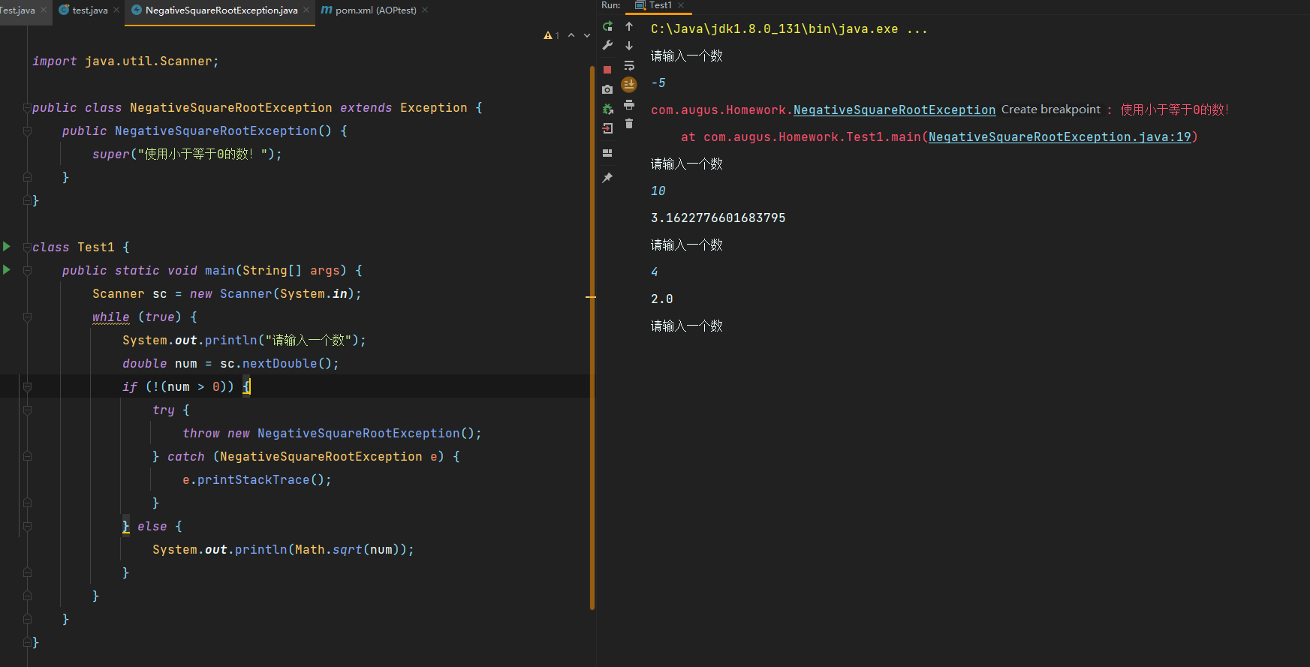
若小于0，则抛出自定义异常；在程序中处理异常并输出提示信息“输入错误，不能对负数求平方根”

